Schulanfang: klingt gut!

Einführung:
Zum Gebrauch des Materials zum Schulanfang 2026
Das Motto 2026 'Schulanfang: Klingt gut!' entführt uns in die Welt der Töne, Klänge und Geräusche, zu der auch das Singen, Tanzen und "Wimmeln" gehört.
Als Geschenk erhalten alle Einschulungskinder das für den Schulanfang überarbeitete AchtKINDERliederbuch des Chorverbands in der EKD e.V., zu dem ein buntes Wimmelbild gehört.
Das liturgische Material enthält verschiedene Bausteine zur Auswahl, die sich auf dieses Geschenk beziehen: auf Lieder und/oder das dazugehörige Wimmelbild. Für die eigene Situation soll aus dem Materialangebot eine passende Schwerpunktsetzung erfolgen.
Mehr als früher wurden für 2026 verschiedene Settings mitgedacht: Viele Bausteine eignen sich für einen "klassischen" Einschulungsgottesdienst in der Kirche, andere nehmen mehr die Situation der Schulveranstaltung in den Blick, in der das Kirchenpersonal einen Programmpunkt beisteuert. Entsprechend gibt es im Material kürzere und längere Beiträge sowie eine Öffnung zur interreligiösen Perspektive.
Ein technischer Hinweis:
Das Wimmelbild darf durch Beamen für alle sichtbar gemacht werden.

Die Texte und Gestaltungsideen wurden erdacht von:
Hanna Dallmeier, Kirche mit Kindern (Michaeliskloster)
Gert Liebenehm-Degenhard, Religionspädagogik im Elementarbereich (RPI Loccum)
Susanne Paetzold, Kirche mit Kindern (Michaeliskloster)
Kreske van Wezel, Grundschulpädagogik (RPI Loccum)
sowie Kathrin Beushausen, Lauter Segen (Michaeliskloster)

Das ganze Team wünscht viel Freude beim Singen, Klingen, Wimmeln
und beim Segnen der Kinder!

1. Begrüßung

Herzlich willkommen!
In Gottes Namen feiern wir diesen Tag.
Heute ist Schulanfang.
Schön, dass Ihr da seid, die Ihr heute in die Schule kommt!
Herzlich willkommen alle Mütter, Väter, alle Geschwister
alle Großeltern,
alle Freundinnen und Freunde,
alle Erzieher*innen aus der Kita
und alle Lehrer*innen!

Gemeinsam feiern wir die Einschulung,
so unterschiedlich wir dabei sind.
Wir wäre es, wenn wir das einmal zum Klingen bringen.
Dann sehen wir nicht nur, sondern hören, wer heute alles dabei ist.
Ich mache einen Vorschlag, und jede/jeder, auf die das zutrifft,
antwortet mit einem Ton/AAAhhh.

(in Auswahl:)
Alle, die heute schon früh wach waren …
Alle, die heute aufgeregter sind als sonst …
Alle, die heute extra angereist sind …
Alle, die nur einen kurzen Weg bis zur Schule haben …
Alle, die gut gefrühstückt haben …
Alle, die mit Turnschuhen hier sind …
Alle, die sich noch an die eigene Einschulung erinnern?
Alle, die ein bisschen Bammel haben, wie das wohl wird?
Alle, die sich freuen, dass es endlich losgeht?
…

Klingt gut. Schulanfang - klingt gut.
auch für diese Aussagen kann das ‚Stimmungsbild‘ eingeholt werden
Singen – einige tun das sehr gern. Andere sind zurückhaltender.
Darum:
Wer singt allein unter der Dusche?
Wer meint, er/sie kann nicht singen?
Wer singt im Stadion?
Wer singt in einem Chor?
Wer singt im Dunkeln?
Wer singt, einfach weil es Freude macht?
…

Wie wäre es, wenn wir die Kirche/ diesen Raum gemeinsam zum Klingen bringen?
Mit unseren Stimmen. Jede Stimme ist wichtig!
Und alle Freude, alle Aufregung, Fragen und Wünsche nehmen wir mit hinein
in das erste Lied.

Lied: Schalom und salam
Gert Liebenehm-Degenhard, RPI Loccum

2. Votum und Eingangsgebet
mit Liedruf: „Gott kommt manchmal ganz leise“

Ich bin da.
Du bist da.
Gott ist da.
Das genügt.
Wir singen: Gott kommt manchmal ganz leise
Aufregend ist das heute:
Der erste Schultag.
Danke Gott, dass ich nicht alleine bin.
Wir singen: Gott kommt manchmal ganz leise
Neu ist das heute:
Mit fremden Kindern und Lehrerinnen und Lehrern.
Das Klassenzimmer und die Turnhalle/Aula.
Danke Gott, dass Du dabei bist.
Wir singen: Gott kommt manchmal ganz leise
Komm in unsere Mitte,
Gott.
Amen

Susanne Paetzold, Michaeliskloster

3. Entdeckungen mit dem Wimmelbild
A) Frohgemut wimmeln:
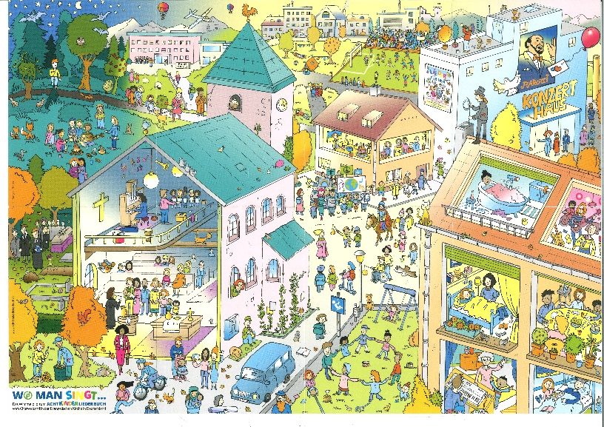
Wimmelbilder inspirieren Kinder (und Erwachsene) zum gemeinsamen Entdecken. Diese ‚Einführung‘ in das Bild ermöglicht Kindern, sich an der Suche zu beteiligen.
Das Wimmelbild wird per Beamer gezeigt. Ausschnitte werden vergrößert eingespielt. Alternativ kann mit einer ‚Riesenlupe‘ (aus Pappkarton) oder Laserpointer der jeweilige Ausschnitt auf der Leinwand ins Blickfeld gerückt werden.
Eine Auswahl der folgenden Suchimpulse inspiriert zum genaueren, lustvollen Hinsehen.
Die entsprechenden Aufgaben werden genannt und die Antworten per Zuruf gefunden:
Auf diesem Bild wimmelt es wirklich.  Mal sehen, was wir entdecken können.  Findet ihr etwas richtig Lautes?  (z.B. Fußballstadion, Hahn auf Kirchturm, Trompeter …) | 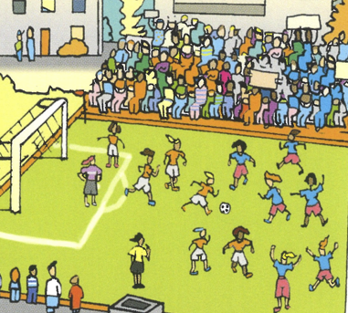  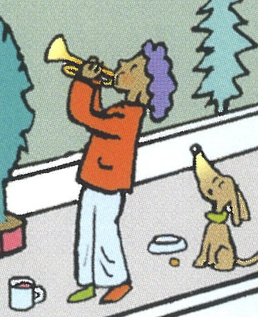  
Wie viele Katzen entdeckst du?  (unten links / in der Kirche / auf der Dachrinne im Haus rechts / oben auf dem Dach des Konzerthauses) |   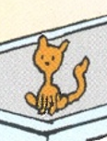  
Findest du etwas ganz Leises?  (Luftballon, Heißluftballon) |   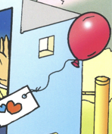
Finde jemanden, der ein bisschen Muffen hat (ängstlich ist).  (Person im dunklen Wald, links oben) | 
Wo freut sich jemand?  (z.B. Kinder im Kreis, unten / Kranker im Bett, der Besuch bekommt, im Haus rechts unten) | 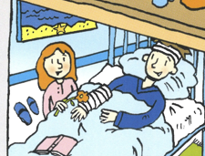  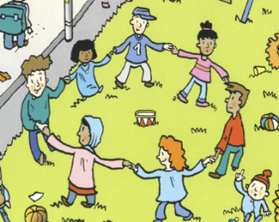
Variante: Wo gibt es etwas, das zum Schulanfang passt?  (Schulkinder mit Ranzen, ggf. Kind, das im Bett liegt, Schule oben links, mit Chor, der vor der Schule steht/singt, …) | 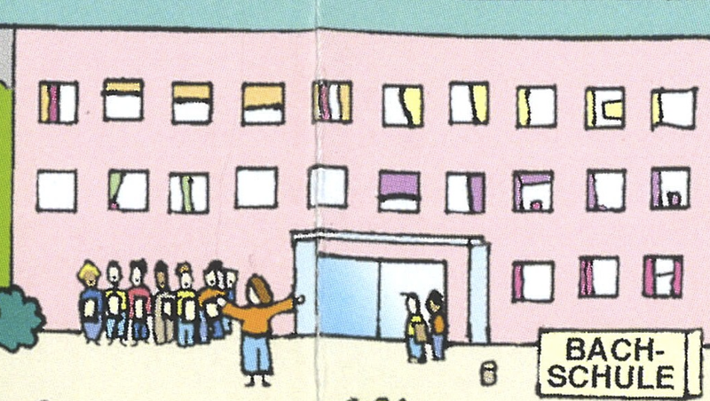  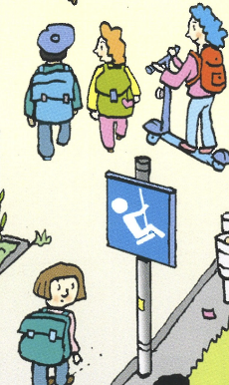
Wo passt dieses Lied hin? (Rhythmus von ‚We Will Rock You‘ vorgeben und anfangen zu singen)  (Band im Obergeschoss des Hauses rechts) | 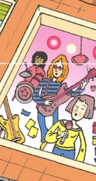
Und wo wird noch gesungen?  (Zurufe einsammeln,  z.B. St. Martins-Umzug, Sternsinger, Lagerfeuer,  in der Kirche, im Haus …) | 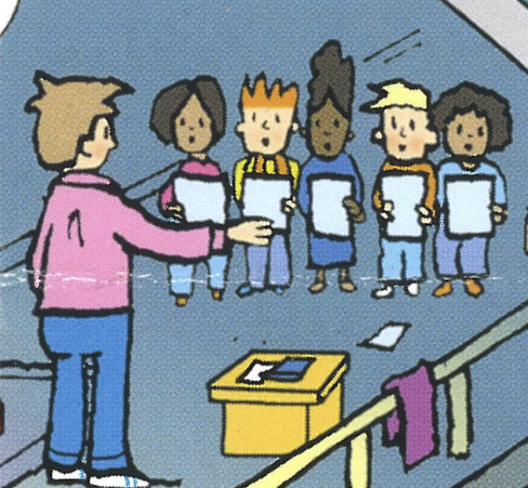  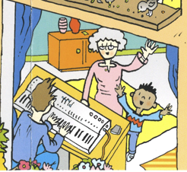
Gesungen wird im Wimmelbild richtig viel.
Da fällt mir noch ein Lied ein, das können wir jetzt singen:

Lied: Halte zu mir, guter Gott oder Einfach spitze
Der Gottesdienst kann mit einem der anderen Bausteine fortgesetzt werden
Gert Liebenehm-Degenhard

B) „Ich sehe was, was du nicht siehst, und das klingt so …“
Entdeckungen mit dem Wimmelbild

Das Wimmelbild wird per Beamer gezeigt. Ausschnitte werden ggf. vergrößert eingespielt. Alternativ kann mit einer ‚Riesenlupe‘ (aus Pappkarton) oder Laserpointer der jeweilige Ausschnitt auf der Leinwand ins Blickfeld gerückt werden.
Im Dialog mit einer zweiten Person / einer Handpuppe und/oder mit den Teilnehmenden entdecken die Gottesdienstteilnehmer*innen das Wimmelbild. Die Suchimpulse können von ‚Klängen/Geräuschen‘ inspiriert werden. Dabei können die Gesprächspartner*innen die Klänge selbst produzieren oder entsprechende ‚Klangquellen‘ zum Einsatz bringen. Die jeweiligen Ausschnitte werden – nach kurzer Suchzeit/Rückmeldungen der Teilnehmenden - eingeblendet/sichtbar gemacht.
Das Wimmelbild wird projiziert und Mathilde (M) wird ins Spiel gebracht und verwickelt die erwachsene Person (E) gleich in ein Gespräch (eine Auswahl treffen!):

M: (stürmisch, freundlich, forsch) Ein Wimmelbild! Wunderbar. Können wir spielen: „Ich sehe was, was du nicht siehst, und das ...‘?
E: Hallo erstmal. Schön, dass du auch da bist, Mathilde. Tatsächlich wollte ich das gerade mit den Kindern und ihren Familien starten.
M: Prima, ich habe ne Idee. Wir machen es dieses Mal so: Ich sehe was, was du nicht siehst, und das klingt so! Und dann machen wir ein Geräusch und die anderen suchen das auf dem Bild.
E: Ok. Das können wir ausprobieren. Wer fängt an?
M: Ich natürlich. Sie stimmt ein (herzhaftes) Kikeriki an. (Hahn auf der Kirchturmspitze). - Zurufe abwarten/aufnehmen und anschließend Ausschnitt markieren.
E: Jetzt bin ich dran: (ein herzgreifendes) Miau….  M: Oh, Katzen gibt es einige! (zeigt ggf. noch weitere Katzen-Positionen)  Passt auf, wo ist das? Huuiii! | 
E: Ah, du meinst die Eule im Kirchturm?! | 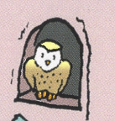
M: Nicht schlecht, aber knapp daneben. Nicht uhuu, sondern huuii.  (Gespenst im Eingang der Burgruine, oberer Bildrand) | 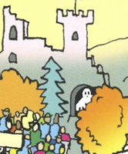
E: (am besten mit einer Fahrradklingel): Klingeling (dingdong)  (Fahrradfahrerin, unten links) | 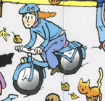
M: Da fällt mir was ein. (zieht Trillerpfeife aus der Tasche, versucht zu pfeifen, klappt natürlich nicht, reicht die Pfeife mit Augenzwinkern an E) Kannst du mal?! Trillerton.  (Schiedsrichterin, Fußballstadion)  M: Fußball ist auch dabei (ggf. eine Bemerkung zur Fußball WM). Ich hätte auch jubeln können.  An die Kinder gewandt: Könnt ihr mir beim Jubeln helfen: Wie klingt es, wenn ihr jubelt?  Möglich ist an dieser Stelle auch eine ‚Ganzkörperbewegungs-Jubelpose‘ | 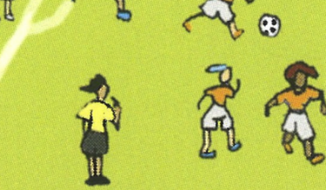
E: Das nächste ist nicht so leicht. E lässt ein ängstlich-unsicheres ‚Oh, oh!‘ erklingen
(Person im dunklen Wald in der linken oberen Ecke)
M: unterstützt ggf. bei der Suche, in dem M. den Klang wiederholt und ‚laut überlegt‘, wie das klingt und wer das auf dem Bild so seufzen könnte.

M: Etwas Schweres habe ich auch: M ist einfach nur ruhig.
E: Ich höre gar nichts.
M: Genau. Das ist der Clou. Es ist ganz leise. Eigentlich ist es gar nicht zu hören.
E: lässt sich von Teilnehmenden Tipps geben …
M: Guck mal, rechts oben: roter Luftballon
Und links ob: Heißluftballon

E: Wo findet sich das: stimmt an: ‚Viel Glück und viel Segen auf all deinen Wegen‘  (Haus in der Mitte, Feier mit Kuchen und Kerzen) | 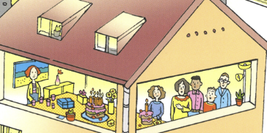
M: versucht, den Rhythmus von ‚We Will Rock You“ zu klatschen, braucht dafür Hilfe von E, flüstert E etwas ins Ohr, E macht den Rhythmus und M beginnt zu singen
(Haus rechts, im Dachgeschoss)

(M: ups, da fällt mir noch was ein. Singt ‚Stern über Bethlehem, zeig mir den Weg …‘)  (Drei Sternsinger, mittig oben, neben dem Kirchturm) | 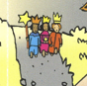
E: Das Wimmelbild wimmelt nur so von Geräuschen, Stimmen und Musik.
M: Stimmt. Jetzt könnten wir auch mal wieder zusammen singen.
E: Da fällt mir ein Lied ein. „Halte zu mir, guter Gott …“

Lied: Halte zu mir, guter Gott
Der Gottesdienst kann mit dem Baustein „Halte zu mir, guter Gott“ – Rückenwind zum Schulanfang fortgesetzt werden.
Gert Liebenehm-Degenhard

Guckloch/ Lupe (Bastelvorlage)
Das Suchen von Szenen/ Personen mit dem „Guckloch“ fokussiert den Blick und unterstützt die Suche spielerisch. Das Guckloch eignet sich für die Suche auf dem analogen Wimmelbild-Poster. Genauso gut lässt es sich aber auch aus der Entfernung nutzen: für die Suche auf einem projizierten Wimmelbild auf der Leinwand.
Damit jede/r Gottesdienstbesucher*in ein Guckloch nutzen kann, könnten diese ggf. in Kooperation mit der Grundschule (oder KiTa) vorab produziert werden.
Kreske van Wezel
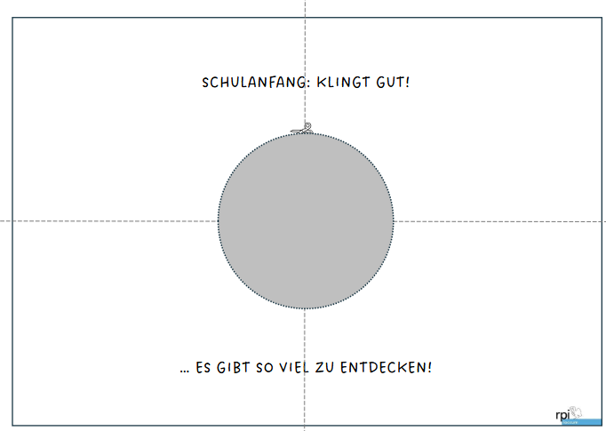

4. Bausteine für Ansprachen / Aktionen

A) Kurze Willkommens-Aktionen mit Gegenständen aus dem Wimmelbild Innerhalb einer Schulveranstaltung.
Gegenstände erzählen…

Schulanfang: Klingt gut!
Laterne
Die vier Seitenflächen der Laterne sind gestaltet. Zum Beispiel: Buchstaben, Zahlen, Regenwolke, Regenbogen.
Singend einziehen: „Ich geh mit meiner Laterne und meine Laterne mit mir...“
„Du kommst mit einer Laterne? Es ist doch gar nicht St. Martin“, denkt ihr jetzt. Und doch erzählt die Laterne mehr als nur die Geschichte von St. Martin. Sie ist ein starkes Bild auch für die Schulzeit.
Einzelnen Seiten betrachten:
Zahlen: Ihr entdeckt die Welt der Zahlen. Alles hat eine Ordnung. Alles lässt sich messen. Diese Ordnung hilft, sich im Leben zurechtzufinden.
Buchstaben: Ihr entdeckt die Welt der Buchstaben. Aus Buchstaben werden Worte. Aus Worten werden Geschichten. Mit ihnen lassen sich neue Welten erkunden.
Regenwolke: Ihr entdeckt, dass manches schwerfällt. Warum muss ich das alles lernen? Da legt sich die schlechte Laune, wie eine Regenwolke auf das Gemüt. Aber nach schweren Tagen mit Regen scheint auch bald wieder die Sonne.
Regenbogen: Und wenn die Sonnenstrahlen auf das Wasser in der Luft treffen, dann leuchtet der Regenbogen in allen Farben. Und er leuchtet nur, weil das Wasser in der Luft liegt. Jeder Regenbogen hat einen eigenen Zauber. Da leuchtet in allem Schweren auch etwas Schönes auf.
Laterne drehen:
In der Mitte brennt die Kerze. Das Licht breitet sich aus. Die Laterne erzählt etwas von Gott. Von Gott dem Schöpfer, der ordnet und aus Chaos Kosmos schafft. Von Gottes lebendigem Wort, das wirkt und in der Welt ist. Von Gottes Licht, das in alle Dunkelheit leuchtet. Und von Jesus, dem Licht der Welt, der sagt: Lasst euer Licht leuchten vor den Leuten!
Ihr seid nicht allein unterwegs. Gott geht mit auf dem Weg.
Ein Laternenumzug zum Schulanfang: Wie wäre das…?

Alternativ:
In der Mitte brennt die Kerze. Das Licht breitet sich aus. Diese Laterne erzählt davon, wie ein kleines Licht eine große Kraft entfalten kann. Ihr seid miteinander unterwegs. Jede und jeder in seinem eigenen Tempo. Musik lässt ein gemeinsames Tempo finden. Zusammen geht es besser. Ihr seid nicht allein unterwegs. Gott geht mit auf dem Weg.
Ein Laternenumzug zum Schulanfang: Wie wäre das…?
Dazu das Lied: Einfach spitze, dass du da bist
Schulanfang: Klingt gut!
Zelt
Ein Spielzelt aufstellen und inszenieren, Kuschelkissen, Lichterkette, …
Zelte aufschlagen: Das bedeutet, hier will ich bleiben, für eine Weile. Nicht für immer.
Aber jetzt ist es ein guter Ort.
Im Zelt kann ich es mir richtig gemütlich machen. Kissen hineinlegen.
Hier kann ich sein und bleiben. Hier bin ich geborgen.
Leise flüstern: Hier ist Raum für Gespräche. Vertrauliche und geheime.
Hier ist kein Platz für eine ganze Schulklasse. Es braucht viele Zelte.
Und wenn ich aus dem Zelt herausschaue, dann begegne ich dem Lebendigen. Ich sehe Federn, Gänseblümchen, Käfer und… suche meine Schuhe.
Hier lerne ich ganz von allein. Hier entdecke ich Abenteuer und Langeweile. Lerne etwas über Seile, Stangen und Haken, über Ordnung und Unordnung, über kalte und warme Nächte, über Schatten und Licht und Dunkelheit. Und Pupse und Stinkesocken.
Zelten ist Teamarbeit. Hilft mir jemand?
Lichterkette aufhängen
Eine Hängematte wäre auch nicht schlecht. Bevor Menschen in Häusern und Wohnungen Betten aufgestellt haben, gab es Zelte. Sie waren eine Lebensschule. Hier ist Platz für alles, was man zum Leben braucht.
Es dauert nicht lange, dann könnt ihr Worte auf die Zeltwand schreiben. Mit dem Finger Worte imaginieren
Und abends kommen alle am Lagerfeuer zusammen und essen und erinnern sich. Was hast Du erlebt? Gemeinsames Erzählen und gemeinsames Hören. Miteinander Lösungen finden. Allein sein und miteinandersein und das Leben teilen. Biblische Zeltgeschichten leben davon, dass Gott mitgeht und satt macht. Die N.N.-Schule ist so ein Ort, an dem ihr miteinander das Leben teilt und dabei lernt.
Und wenn alles gesagt ist, dann ist Zeit für Gemütlichkeit und Lieder.
Gibt es einen Schullied-Schlager? Was wäre das...?
Dazu das Lied: Halte zu mir guter Gott

Schulanfang: Klingt gut!
Schulranzen und Gartensack
Schulranzen, Gartensack und Müllsammelzange (beim Hausmeister ausleihen)
Zange zeigen: Das gab es schon, als ich Schulkind war. Müllsammeln mit einer Zange.
Jede Klasse war zweimal dran. Beim Hausmeister konnten wir uns Zangen und Eimer abholen. Das Leben teilen heißt auch: Aufgaben übernehmen.
Wir sind ausgeschwärmt in kleinen Gruppen. Erst war das Gemecker groß. „Blöd ist das...“
Aber als wir dann unterwegs waren, ja, es hat Spaß gemacht. Auf dem ganzen Gelände der Schule waren wir unterwegs und haben Müll und Bananenschalen gesammelt. Unter jedem Spielgerät, in jedem grünen Streifen, zwischen Hecken und Büschen, sind wir herumgestromert. Und der Müll kam nicht nur von uns Schulkindern.
Im Frühling war es der Müll und im Herbst das Laub. Dem Igel haben wir ein Haus für den Winter gebaut. Der Rest wurde in Säcke gefüllt und von der Stadt abgeholt.
Miteinander lernen heißt auch, miteinander die Welt zu entdecken.
Wie will ich leben? Aus dem Schulranzen ein Lesebuch/Lesefibel holen.
Diese Frage steht nicht auf dem Titel der Lesefibel, aber sie wird erzählt mit „Fara und Fu“ (N.N.Titel einfügen). Wie will ich mit anderen leben? Das findet ihr heraus. Das geht nur mit allen gemeinsam. Und auf dem Schulhof fängt es an!
Manchmal geht es leichter mit einem Lied auf den Lippen.
Und für euren Schulranzen, für den Schulweg und das Klassenzimmer, bekommt ihr das AchtKinderLiederbuch geschenkt, samt Wimmelbild. Dort findet ihr den Gartensack.
Dazu Lied: Wir sind alle Gotteskinder

Susanne Paetzold

B) Hevenu shalom:
Frieden braucht Zusammenhalt

Dieser Impuls hat 3 Teile, die auch einzeln oder teilweise verwendet werden können.
- Lied: Hevenu shalom
- Gedanken zum Frieden, mit Wimmelbild soll mit Beamer gut sichtbar an die Wand projiziert werden
- Lied und Tanz: Hevenu shalom

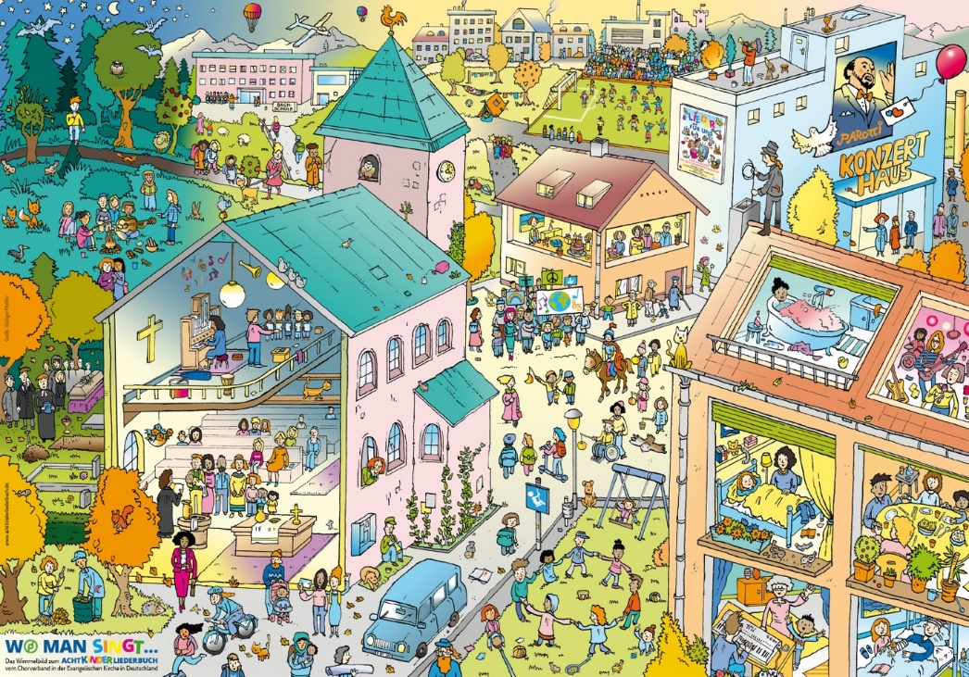
Quelle: https://choere-evangelisch.de/achtkinderliederbuch/

- Lied: „Hevenu Shalom“
Alle gemeinsam singen das Lied.
Es sollte mehrmals gesungen werden, um damit vertraut zu werden,
auf Hebräisch und auf Deutsch.

Spielerische Variation, wenn das Lied schon vertraut ist:
Die Gemeinde/das Publikum/der Schulchor… wird in 4 Gruppen geteilt.
Jede Gruppe singt einen Abschnitt des Liedes - nacheinander.
So wird der Friede immer weitergereicht.

- Gedanken zum Frieden, mit Wimmelbild
Das Lied (das wir gerade gesungen haben) stammt aus Israel.
Im Lied bitten wir um Frieden.
Puh, Frieden. Das ist ein sehr großes Wort!
Frieden ist, wenn man sich niemals streitet, oder?
Wir machen dazu mal eine kleine Umfrage:
- Wer von euch streitet sich nie?
- Und wer streitet sich manchmal?
- Wer streitet sich oft?
- Und wer kann sich danach wieder vertragen?
Ich kenne ein Mädchen - sie ist 6 Jahre alt -, die hat mir mal gesagt:
„Mit meiner Freundin, da kann ich gut streiten. Aber wir können uns auch am schnellsten wieder vertragen.“
Ist das Friede, wenn man sich am schnellsten wieder vertragen kann?
Das ist schonmal ganz gut, finde ich.
Ich habe Euch heute ein Bild mitgebracht. Das möchte ich Euch jetzt zeigen.
Entdeckt ihr darauf etwas, das nach Frieden aussieht?
Wer möchte laut sagen, was auf dem Bild nach Frieden aussieht?
Bsp.:
- Kinder tanzen im Reigen
- Friedensdemo
- Friedenstaube (rechts von der Schornsteinfegerin)
- Menschen sitzen friedlich am Abendbrottisch
- Menschen sitzen und singen friedlich am Lagerfeuer
- Fairplay beim Fußballspiel
- Dreikönigssingen
- St. Martin auf dem Pferd (hat seinen Mantel mit einem Armen geteilt)
- …
Könnt ihr auch etwas entdecken, das nicht so friedlich ist?
Bsp.:
- Bettler mit Hund: armer Mensch
- Mädchen mit Ranzen steht neben den tanzenden Kindern: fühlt sie sich ausgeschlossen?
- Junge oben links, wo es schon Nacht ist: Hat er Angst?
- Fußballspiel: nicht immer Fairplay
- …
Was können wir tun, damit wir friedlich miteinander leben können?
Offenbar klappt das ja nicht immer, aber was können wir tun, damit es klappt?
Bsp.:
- Zuhören, wenn jemand spricht
- Hinsehen, ob jemand Hilfe braucht
- Wenn jemand allein ist: fragen, ob er/sie mitmachen möchte
- Teilen
- Sich vertragen nach einem Streit
- Manchmal braucht es einen Schiedsrichter
- …
Das ist super, was ihr entdeckt habt!
Und es ist auch wichtig. Wenn ihr nämlich jetzt in die Schule kommt. Da ist es wichtig, dass ihr wisst, wie es friedlich zugehen kann.
Ihr werdet in einer neuen Klasse sein. Ihr werdet mit vielen verschiedenen Kindern zusammen lernen, und die Lehrerinnen und Lehrer sind ja auch noch da. Die wollen auch, dass es Frieden gibt an der Schule.
Deshalb könnt ihr euch immer mal wieder daran erinnern:
Frieden entsteht, wenn man sich zuhört und hinsieht – und manchmal braucht es eine Schiedsrichterin (manche Grundschulen haben auch Streitschlichter).
Ihr werdet viel lernen in der Schule: Schreiben und Lesen und Rechnen und Singen natürlich auch. Und ihr werdet lernen, wie ihr gut miteinander umgehen könnt in eurer Klasse.
Damit ihr zusammenhaltet. Zusammen halten wir den Frieden hoch!
Und das müssen übrigens wir Erwachsenen auch immer wieder üben: gut miteinander umgehen, hinsehen und hinhören. Unsere Schulen brauchen das. Unsere Gesellschaft braucht das: Dass wir uns einsetzen für den Zusammenhalt. (Das ist übrigens auch ein gutes Motto für die anstehenden Wahlen: Zusammenhalt wählen, nicht die Spaltung).
Zusammenhalt ist ein gutes Stichwort.
Das können wir jetzt auch nochmal ausprobieren.
Mit einem Tanz. Hier in der Kirche. In den Bankreihen/Stuhlreihen.
Und wenn wir das zusammen machen, macht es besonders viel Spaß.

- Lied und Tanz: Hevenu shalom
Das Lied kennt ihr schon: Hevenu shalom.
Und den Tanz, den zeige ich euch jetzt.
(Ggfs. dafür ein paar Eltern/Lehrerinnen/ältere Kinder nach vorne bitten?)

Hevenu shalom alechem. 4 Schritte nach rechts.
Hevenu shalom alechem. 4 Schritte nach links.
Hevenu shalom alechem. 4 Schritte am Platz,
dabei Hände nach oben heben.
Hevenu shalom, shalom, shalom alechem. Um die eigene Achse drehen.
Langsam anfangen, dann kann man schneller werden.

Hanna Dallmeier

C) Einfach spitze, dass DU da bist!
Ansprache mit Wimmelbild-Aktionen zum Lied

Voraussetzung:
- Möglichkeit das Wimmelbild zu sehen (projiziert oder …)
- Vorab und/ oder im Anschluss singen: Einfach spitze, dass du da bist.
Einfach spitze, dass du da bist – ja DU, genau DU bist gemeint! Einfach spitze, dass Du, neues Schulkind, heute hier bist. Darüber freuen sich alle hier!
Wir freuen uns darüber, dass es dich gibt, dass du bist, so wie du bist und dass wir diesen wichtigen Tag in deinem Leben mit dir zusammen erleben dürfen.
Und du freust dich bestimmt auch, dass du hier heute nicht allein sitzt. Schau mal um dich herum: Wer ist alles mit dir hierhergekommen?
Da siehst du bestimmt jemanden, bei der oder dem du denken wirst: „Einfach spitze, dass du da bist: … (Mama, Papa, Oma, Opa, Tante, Onkel, Cousin, Cousine, Freund, Freundin)?“
Und kannst du Kinder entdecken, die vielleicht genauso aufgeregt aussehen wie du?
Einfach spitze, dass da noch andere sind, die heute mit dir zusammen eingeschult werden. Manche kennst du schon gut, andere vielleicht weniger, aber es ist schön und spannend, dass ihr gemeinsam in das Abenteuer Schule starten könnt. Und da sind auch deine Lehrerinnen und Lehrer, die dich ab jetzt begleiten und für dich da sein werden. Spitze, dass sie da sind!
Wenn du all diese Gesichter siehst - zu wem magst du heute sagen: „Einfach spitze, dass du da bist, …“?
Sagt mal einfach drauflos: … (Kinder rufen rein/ zählen auf …)
So viele Menschen! Wie schön, dass ihr diese Menschen heute bei eurem Schulanfang an eurer Seite habt. Spitze!
Aber nicht nur heute, auch an anderen Tagen, in vielen verschiedenen Situationen, ist es spitze, wenn jemand bei dir ist.
Lasst uns mal auf dem Wimmelbild schauen, ob wir solche Situationen finden. Da sind zum Beispiel drei Kinder nebeneinander auf dem Weg zur Schule, könnt ihr sie finden? (Mitte des Bildes neben der Kirche) Wie schön, wenn man zusammen unterwegs sein kann. Wer auf dem Bild findet es auch spitze, dass da noch andere Menschen bei ihnen sind? Schau genau!
(Falls zuvor vorbereitet, kann das Suchen von Szenen mit dem „Guckloch“ geschehen, dies fokussiert den Blick und unterstütz die Suche. S. Bastelvorlage „Guckloch“)
Die Kinder finden und benennen Situationen Kinder einzeln drannehmen und jeweils kurz Zeit geben diese Situation auf dem Bild zu entdecken.
Falls von den Kindern wenige Situationen genannt werden, können auch Beispiele vorgegeben werden, die Kinder und Gemeinde dann auf dem Bild entdecken können.
Beispiel- Situationen zur Auswahl:
- Mehrere Kinder bilden einen Kreis, spitze, wenn da jemand ist, mit dem ich spielen und tanzen kann.
- Zwei sind dabei Laub zu harken. Spitze, wenn da jemand ist, der mithilft und mitmacht.
- Da ist eine Gruppe von Menschen, die demonstrieren für Frieden und eine bessere Welt. Spitze, wenn es Menschen gibt, denen das gleiche wichtig ist, wie mir und sich zusammen dafür einsetzen.
- Da liegt ein Verletzter im Bett und hat Besuch. Einfach spitze, dass da jemand für ihn da ist.
- Da ist eine Familie am Tisch, die wünscht sich gerade „Guten Appetit“. Ich glaube jede und jeder dort am Tisch würde zu den anderen sagen können: „Spitze, dass du da bist!“ Gemeinsam zu essen ist wunderbar.
- Da ist ein Fußballspiel und viele schauen zu. Das Gefühl ist spitze, wenn da Menschen sind, die anfeuern.
Aber ich sehe auch Menschen, die stehen allein da. Könnt ihr jemanden entdecken, der oder die sich möglicherweise gerade wünschen, dass da wer bei ihnen wäre?
Kurz sammeln (s.o.), Beispiele:
- Da ist ein Junge allein auf einem dunklen Waldweg.
- Da ist eine Frau vor der Kirche, die scheint auf jemanden zu warten.
- Da ist ein Kind mit grünem Ranzen allein auf dem Schulweg.
Es ist nicht selbstverständlich, dass immer dann Menschen an unserer Seite sind, wenn wir sie gerade brauchen. Umso schöner ist es, wenn sie da sind! Und dann darf man es sich auch einfach mal laut sagen: Spitze, dass du da bist! Darum gebe ich allen heute eine Hausaufgabe, nicht nur den Schulkindern. Sagt es denen, die an wichtigen Tagen, wie heute, genau wie in alltäglichen Momenten an eurer Seite sind. Sagt es ihnen laut: „Schön, dass du da bist!“
Es tut gut, das sagen zu können, weil es bedeutet, dass da jemand ist, dem man es sagen kann. Aber es tut mindestens genauso gut, es selbst zu hören! Von Menschen, die mich wertschätzen, die sich freuen, dass ich da bin. Und von Gott. Denn Gott ist für uns da! Und Gott sagt zu jedem und jeder von uns, an jedem Tag: „Einfach spitze, dass du da bist!“ In der Bibel klingt das dann so: „Der Herr, euer Gott, ist in eurer Mitte; er ist stark und hilft euch. Von ganzem Herzen freut er sich über euch.“ (Zefania 3,17) Von ganzem Herzen freut Gott sich über euch! Spitze, dass DU da bist! Amen

Kreske van Wezel

D) „Halte zu mir, guter Gott“ – Rückenwind zum Schulanfang
Vorausgesetzt wird, dass das Wimmelbild schon ‚entdeckt‘ wurde (s.o. 3 B)
Im Dialog von E (erwachsene Person) mit einer zweiten Person / einer Handpuppe entdecken wir im Wimmelbild „Schulszenen“ und überlegen, was für den Start und die Anfangszeit in der Schule gut tut.
Mathilde (M) wird (erneut) ins Spiel gebracht. Sie legt gleich los.
M: Weißt du, was mir einfällt? Heute ist ja Schulanfang und …
E: Ja, Mathilde, das ist uns auch schon eingefallen.
M: Weiß ich ja, lass mich mal ausreden. Wir könnten auch mal die Stellen auf dem Bild entdecken, die mit dem Schulanfang zu tun haben, oder?
E: Gute Idee, darauf hätten wir auch schon eher kommen können. Also: Wo findet ihr etwas, das zum Schulanfang, zur Schule passt?
… Antworten der Kinder …
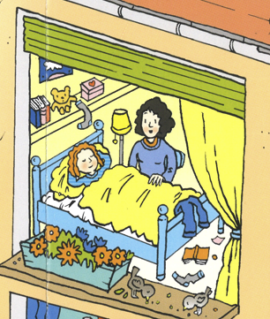
M: nimmt Hinweise der Kinder auf
Weißt du, wenn ich heute in die Schule kommen würde, weißt du, wer ich (auf dem Bild) sein könnte?
E: Da bin ich gespannt.
M: Ich könnte das Mädchen sein, das im Bett liegt. Kennst du das: Wenn man abends nicht einschlafen kann, weil man so aufgeregt ist, und so ein Kribbeln im Bauch hat. Und das Kribbeln ist nicht nur super, sondern so eine Mischung, wie Brausepulver. Man freut sich drauf und ist stolz. Und dann fragt man sich, ob das wohl alles gut geht.
E: Oh, woran denkst du?
M: Na ja, man lernt ja in der Schule. All die tollen Sachen. Lesen können muss super sein. Schreiben. Sogar Mathe und Rechnen. Und alles über Tiere erfahren.
Nur, was ist, wenn ich das nicht so schnell lerne wie die anderen? Weißt du, diese Buchstaben können ganz schön vertrackt sein.
Wenn es nicht klappt. Ich kann super ungeduldig werden.
E: Was würde dir dann gut tun?
M: Jemand, der sich nicht so schnell aufregt wie ich. Sondern meint: ‚Das wird schon‘ und sagt: ‚probier’s nochmal!‘ Einen der zu mir hält, trotzdem, so einen brauche ich.
Denn das vergess ich manchmal.
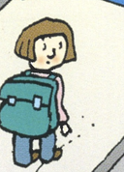
E: Ich auch. Gut, dass du uns erinnerst.
Da fällt mir das Lied ein: Halte zu mir, guter Gott. Das singt davon.
M: Du meinst, Gott ist einer, der zu mir hält? Immer? Oh ja, das wäre prima.
Ich könnte aber auch das eine Mädchen sein, das auf der Straße steht, sich umschaut und den Kindern zusieht, die dieses Spiel im Kreis machen. Ich kann nämlich richtig gut stehen bleiben und gucken. Beim Trödeln bin ich spitze. Fast schon Weltmeister.
E: Du denkst daran, wie das mit dem Weg zur Schule werden wird?
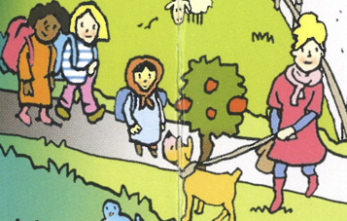
M: Ja, man soll ja pünktlich in der Schule ankommen, oder?
Ich könnte aber auch das Mädchen sein, das da oben auf dem Weg / vor dem Baum / und vor dem Hund steht. Ich hab nämlich Muffensausen bei Hunden. Ein echter Schisser, äh Angsthase wollte ich sagen.
E: Was brauchst du dann?
M: Einen, der zu mir hält. Ach, das habe ich doch gerade schon gesagt. summt ‚Halte zu mir guter Gott‘. Stimmt. Wenn ich Angst habe, singe ich manchmal. Das hilft. Ruth hat gesagt, das funktioniert wirklich, weil unser Gehirn nicht gleichzeitig singen und Angst haben kann.
Ist Gott im Singen also auch dabei?
E: Ja, das glaube ich auf jeden Fall. Gott ist dabei, wenn wir singen. Ein Junge, Felix, hat einmal zu mir gesagt: Wenn ich atme, dann merke ich, wie Gott bei mir ist.
M: Atem brauchen wir auch zum Singen, das passt zusammen. Und beim Singen wird die Angst kleiner und mein Mut größer. Deswegen könnte ich auch eines der Mädchen sein, die dazu kommen und sie in ihre Mitte nehmen. Das hilft auch. Freundschaft hilft sowieso!
E: Halte zu mir guter Gott, für mich ist das sowas wie Rückenwind und Freundschaft – das wünsche ich euch, die ihr heute in die Schule kommt und allen, die euch dabei begleiten.
Rückenwind und Freundschaft – das klingt nach einem Lied.

Gert Liebenehm-Degenhard

5. Fürbitten

Gebet - passend zu Text und Aktionen zum Lied „Einfach spitze, dass du da bist“
Das Gebet könnte auf mehrere Personen verteilt gelesen werden

Guter Gott,
wir danken dir dafür, dass wir heute gemeinsam den Schulanfang feiern können.
Wir danken dir für die Kinder, die hier aufgeregt und neugierig sitzen.

Bitte begleite sie auf Ihrem Weg durch die Schulzeit.
Sei bei Ihnen, wenn Sie lachen, neues entdecken, verstehen und lernen,
aber auch wenn ihnen etwas schwerfällt und sie sich allein fühlen.

Und bitte lass uns die Menschen sein, die sie auf diesem Weg brauchen.
Schenke uns wache Augen, die sehen, wenn Sie unsere Hilfe benötigen.

Schenke uns offene Ohren, die einfach nur zuhören
und schenke uns große Herzen, die es ihnen erlauben auch mal Fehler zu machen
und sich selbst auszuprobieren.

Danke dir, für all die Menschen, die heute für diese Kinder da sind und sie in ihrer Zukunft begleiten werden.
Danke für die Menschen an unserer Seite und danke, dass du immer bei uns bist.
Amen.

Kreske van Wezel

Segensgebet (statt Fürbitten)
(Liturg*in und ggfs. Kinder der 4. Klasse)

Guter Gott,
segne unsere Schulranzen,
damit sie nicht zu schwer werden.

Segne unsere Köpfe,
damit viele gute Ideen hineinpassen.

Segne unsere Stimmen,
damit sie sagen, was uns wichtig ist,
und damit sie schweigen,
wenn wir Ruhe brauchen.

Segne unsere Lehrerinnen und Lehrer,
damit sie Geduld mit uns haben
– besonders montags früh.

Segne unsere Pausen,
damit sie lang genug sind,
und unsere Hausaufgaben,
damit sie schnell fertig werden.

Und segne unsere Klasse,
damit wir viel lernen,
viel lachen
und gut zusammenhalten.
Amen.

Hanna Dallmeier

6. Segen

Angeleiteter Segen durch die Eltern/Familien
Die Kinder bleiben bei ihren Familien.
Liturg:in: Wir werden nun die Kinder
mit guten Wünschen segnen.
Wir tun das gemeinsam:
Jede Familie segnet das eigene Schulkind.
Dafür nehmen wir das Kind in die Mitte.
Wir legen eine Hand auf die Schulter oder den Kopf des Kindes.
(L spricht stellvertretend. Es ist auch möglich, dass die Eltern/Familien die einzelnen Segenssätze nachsprechen
Du bist jetzt ein Schulkind!
Das klingt gut!
Wir sind stolz auf Dich.
Wir sind für dich da.
Und Gott ist für dich da:
Gott segne dich.
Amen.
Hanna Dallmeier

Angeleiteter Segen durch die Patinnen und Paten der 1. Klasse (Einschulungssegen im Schulkontext)
Die Einschulungskinder werden nach vorne gerufen und stellen sich zusammen in einer Gruppe hin. Die Patinnen und Paten (oft Drittklässler:innen) stellen sich um die Kinder herum und halten die Hände von allen Seiten über die Gruppe.
Liturg:in: Wir werden nun die Einschulungskinder
mit guten Wünschen segnen.
Wir tun das gemeinsam:
alle Patinnen und Paten zusammen.
Wir halten dabei die Hand segnend über euch:
(Liturg:in spricht stellvertretend den Segen.)
Du bist jetzt ein Schulkind!
Das klingt gut!
Willkommen in unserer Schule.
Wir sind für dich da.
Und Gott ist für dich da:
Gott segne dich.
Amen.
Hanna Dallmeier

Segen zur Einschulung – Varianten
- Man kann einladen, sich in einem Kreis zu stellen – oder in die Runde zu schauen,
die Arme zu öffnen, fröhlich zu lächeln.
➔ Einer sagt laut vor, alle sind eingeladen, gemeinsam zu wiederholen:
„Und bis wir uns wiedersehen halte Gott dich fest in seiner Hand – Amen“
- „Wie ganz viel Glitzer im Bauch (auf den Bauch zeigen)
oder ein Dach aus Seifenblasen, das ich brauch – (mit den Händen einen Kreis in den
Himmel malen und nach oben schauen)
wie ein Sprung in weiche Watte (springen)
oder alles in der Lieblingsfarbe, die ich hatte (mit den Händen ein Herz formen)
wie ein großer Schirm bei dollem Regen – (Hände über den Kopf halten)
so soll er sein, Gottes Segen.“ (Hände weit zu den Seiten öffnen)
Amen
- „Eine große Portion Segen
soll sich in deinen Rucksack legen -
dich beschützen und behüten
und einen guten Schulstart eintüten.“
Amen
- „Lauter Segen soll es geben
für alle Menschen, die hier leben.
Lauter Segen wie ein Sack voll Glitzerstaub
der länger wirkt, als man Kaugummi kaut.
Lauter Segen gibt es heut für Klein und Groß
Gott sagt dir zu: Ich lass dich nicht los!“
Amen
- Gott sagt dir zu: „Ich bleib an deiner Seite!“
wenn du singst und springst, wenn du lachst und tanzt -
Gott sagt dir zu: „Ich bleib an deiner Seite!“
wenn du Angst hast und nicht weiter weißt, wenn die Tränen kommen -
Gott sagt dir zu: „Ich bleib an deiner Seite!“
Wenn du neue FreundInnen triffst und manches ausprobierst –
Gott sagt dir zu: „Ich bleib an deiner Seite!“
Wenn du nun in die Schule kommst, darfst du darauf vertrauen:
Gott sagt dir zu: „Ich bin bei dir, auf mich kannst du bauen!“
Amen

Kathrin Beushausen, Lauter Segen

7. Lieder / Aktionen
Hevenu schalom – Tanzanleitung
In den Bankreihen/Stuhlreihen zu tanzen
Hevenu shalom alechem. 4 Schritte nach rechts.
Hevenu shalom alechem. 4 Schritte nach links.
Hevenu shalom alechem. 4 Schritte am Platz, dabei Hände nach oben heben.
Hevenu shalom, shalom, shalom alechem. Um die eigene Achse drehen.
Hanna Dallmeier

Schulstrophe zu "Weißt du wieviel Sternlein stehen"
Weißt du wieviel Kinder lachen,
weil sie heut‘ zur Schule geh’n?
Wieviel Eltern Augen machen,
weil sie euch so groß schon seh’n?
Gott im Himmel hat dich gerne,
darum schenkt er uns die Sterne!
|: Schulanfang – das klingt so gut! :|
Hanna Dallmeier

Hallelu ... preiset den Herrn
mit Bewegung singen, Gruppen einteilen, die bei unterschiedlichen Liedzeile aufstehen (Eltern - Kinder; Männer - Frauen, Altersstufen, Wer hier wohnt - wer heute angereist ist ...). Auch gut in unterschiedlichen Sprachen zu singen.
in: in: https://kinderkirchenlieder.de/lied/hallelu-hallelu-hallelu-halleluja/

Ein interreligiös sehr geeignetes Lied: Schalom und Salam
Schalom und salam
grüß Gott und namasté,
herzlich willkommen, schön, dass ich dich seh!
Namasté und grüß Gott,
salam und schalom,
Friede sei mit dir, Friede sei mit dir.
(Text: Michael Landgraf. Melodie: Reinhard Horn, in: Lalelu-Ja!, Strube Verlag 2023, S. 101)
Zum Anhören: https://www.youtube.com/watch?v=TOnlzywUJIM&list=RDTOnlzywUJIM&start_radio=1
Weitere Ideen zum Wimmelbild und zu den Liedern:
https://kirchenmusik-sachsen.de/evlks-materialanregungen-wimmelbild-achtkkinderliederbuch/

z.B. in: AchtKINDERliederbuch, https://choere-evangelisch.de/achtkinderliederbuch/
Quelle: https://choere-evangelisch.de/achtkinderliederbuch/
Die Impulse können auf große Karten notiert werden und im Gottesdienst einzeln aus einem Umschlag/einer Kiste gezogen werden. (Entdeckerexpertinnen-Kiste)
https://choere-evangelisch.de/achtkinderliederbuch/
Als eine weitere Möglichkeit können die Klänge/Geräusche von den Gottesdienstteilnehmer*innen ‚eingespielt‘ werden. „Wimmelbild – klingt gut“. Dazu werden per Beamer Ausschnitte des Wimmelbildes hervorgehoben: ‚Ich sehe was, und das klingt so …‘ und die Teilnehmenden eingeladen, die entsprechenden Töne/Klänge gemeinsam (und doch unterschiedlich) anzustimmen. „Wir zeigen euch jetzt Ausschnitte und ihr könnt sie zum Klingen bringen.“

